Môn: Hoạt động trải nghiệm
CHỦ ĐỀ 4: ỨNG XỬ NƠI CÔNG CỘNG
SHL: BÁO CÁO KẾT QUẢ THỰC HIỆN HOẠT ĐỘNG ĐỀN ƠN ĐÁP NGHĨA
Ngày dạy: 27/12/2024

I. YÊU CẦU CẦN ĐẠT:
1. Năng lực đặc thù:
- HS báo cáo được kết quả thực hiện các hoạt động đền ơn đáp nghĩa.
- Đánh giá kết quả hoạt động trong tuần, đề ra kế hoạch hoạt động tuần tới.
2. Năng lực chung.
- Năng lực tự chủ, tự học: Có khả năng tự tìm hiểu về hoạt động đền ơn đáp nghĩa.
- Năng lực giải quyết vấn đề và sáng tạo: Thiết kế tranh sáng tạo, độc đáo và có ý nghĩa.
- Năng lực giao tiếp và hợp tác: Biết hợp tác với bạn trong làm việc nhóm về việc thực hiện đền ơn đáp nghĩa.
3. Phẩm chất.
- Phẩm chất nhân ái: Tôn trọng, yêu quý và lắng nghe bạn trong làm việc nhóm.
- Phẩm chất chăm chỉ: Có tinh thần chăm chỉ đẻ hoàn thành nhiệm vụ.
- Phẩm chất trách nhiệm: Có ý thức với lớp, tôn trọng nền nếp, nội quy lớp học.
II. ĐỒ DÙNG DẠY HỌC
- Kế hoạch bài dạy, bài giảng Power point.
- SGK và các thiết bị, học liệu phục vụ cho tiết dạy.

III. HOẠT ĐỘNG DẠY HỌC
Thời gian | Hoạt động của giáo viên | Hoạt động của học sinh
3p  14p  15p  3p | 1. Khởi động:  - Mục tiêu:  + Tạo không khí vui vẻ, khấn khởi trước giờ học.  + Xây dựng kĩ năng quan sát , thực hành để nhận ra khả năng của bản thân  - Cách tiến hành:  - GV mời học sinh quan sát một số tranh ảnh các làng nghề truyền thống ở địa phương.  - GV Nhận xét, tuyên dương.  - GV dẫn dắt vào bài mới.  2. Sinh hoạt cuối tuần:  - Mục tiêu: Đánh giá kết quả hoạt động trong tuần, đề ra kế hoạch hoạt động tuần tới.  - Cách tiến hành:  * Hoạt động 1: Đánh giá kết quả cuối tuần. (Làm việc theo tổ)  - GV mời lớp trưởng điều hành phần sinh hoạt cuối tuần: Đánh giá kết quả hoạt động cuối tuần.  - Lớp trưởng lên điều hành nội dung sinh hoạt: Mời các tổ thảo luận, tự đánh giá kết quả kết quả hoạt động trong tuần:  + Sinh hoạt nền nếp.  + Thi đua của đội cờ đỏ tổ chức.  + Kết quả hoạt động các phong trào.  + Một số nội dung phát sinh trong tuần...  - Lớp trưởng mời Tổ trưởng các tổ báo cáo.  - Lớp trưởng tổng hợp kết quả và mời giáo viên chủ nhiệm nhận xét chung.  - GV nhận xét chung, tuyên dương. (Có thể khen, thưởng,...tuỳ vào kết quả trong tuần)  * Hoạt động 2: Kế hoạch tuần tới. (Làm việc nhóm 4 hoặc theo tổ)  - GV yêu cầu lớp Trưởng (hoặc lớp phó học tập) triển khai kế hoạch hoạt động tuần tới. Yêu cầu các nhóm (tổ) thảo luận, nhận xét, bổ sung các nội dung trong kế hoạch.  + Thực hiện nền nếp trong tuần.  + Thi đua học tập tốt theo chấm điểm của đội cờ đỏ.  + Thực hiện các hoạt động các phong trào.  - Lớp trưởng báo cáo kết quả thảo luận kế hoạch và mời GV nhận xét, góp ý.  - GV nhận xét chung, thống nhất, và biểu quyết hành động.  3. Sinh hoạt chủ đề.  - Mục tiêu:  + Học sinh nêu được kết quả thực hiện hoạt động đền ơn đáp nghĩa.  - Cách tiến hành:  Hoạt động 3: Báo cáo kết quả thực hiện hoạt động đền ơn đáp nghĩa.  1. Tổ chức thực hiện: Làm việc cả lớp  - GV phổ biến yêu cầu hoạt động: Các nhóm chia sẻ về kết quả thực hiện hoạt động đền ơn đáp nghĩa theo gợi ý:  + Những việc em đã làm được?  + Kết quả thu được?  + Ý nghĩa của những việc làm đó?  + Cảm xúc của em sau khi thực hiện?  - GV nhận xét, tuyên dương.  4. Vận dụng trải nghiệm.  - Mục tiêu:  + Củng cố những kiến thức đã học trong tiết học để học sinh khắc sâu nội dung.  + Vận dụng kiến thức đã học vào thực tiễn.  + Tạo không khí vui vẻ, hào hứng, lưu luyến sau khi học sinh bài học.  - Cách tiến hành:  - GV nêu yêu cầu và hướng dẫn học sinh về nhà cùng với người thân:  + Chia sẻ những thành quả đã cùng bạn thực hiện được.  - Nhận xét sau tiết dạy, dặn dò về nhà hoàn thành phiếu tự đánh giá trong VBT.  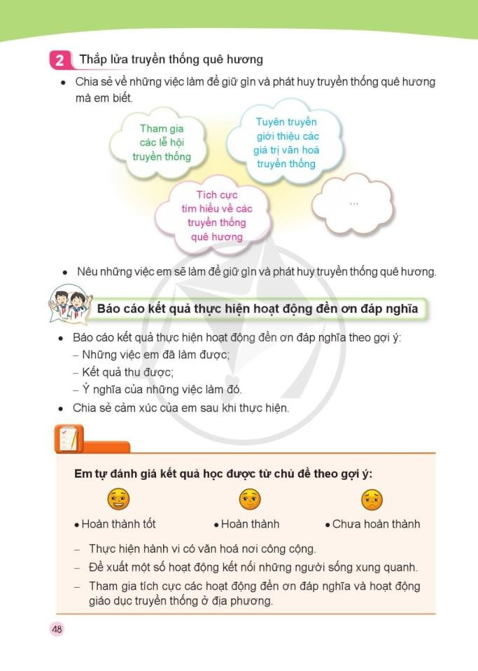 | - Cả lớp quan sát tranh.  - Một số HS đưa ra ý kiến trả lời.  - HS lắng nghe, nhận xét.  - Lớp trưởng lên điều hành phần sinh hoạt cuối tuần: Đánh giá kết quả hoạt động cuối tuần.  - Mời các nhóm thảo luận, tự đánh giá kết quả kết quả hoạt động trong tuần.  - Các tổ trưởng lần lượt báo cáo kết quả hoạt động cuối tuần.  - Lắng nghe rút kinh nghiệm.  - 1 HS nêu lại nội dung.  - Lớp Trưởng (hoặc lớp phó học tập) triển khai kế hoạt động tuần tới.  - HS thảo luận nhóm 4 hoặc tổ: Xem xét các nội dung trong tuần tới, bổ sung nếu cần.  - Một số nhóm nhận xét, bổ sung.  - Cả lớp biểu quyết hành động bằng giơ tay.  - HS lắng nghe GV phổ biến yêu càu hoạt động.  + Tham gia thăm hỏi các gia đình liệt sĩ, vệ sinh đài tưởng các anh hùng liệt sĩ,...  + Hoàn thành công việc.  + Giúp em thêm hiểu hơn về cuộc sống, ghi nhớ những công lao của những người anh hùng.  - Tự hào về truyền thống quê hương chính là tự hào về nguồn gốc của mình, là nền tảng để xây dựng giá trị và sự tự tin của mỗi người.  - Lắng nghe và nhận xét bạn.  - Học sinh tiếp nhận thông tin và yêu cầu để về nhà ứng dụng với các thành viên trong gia đình.
IV. Điều chỉnh sau bài dạy
………………………………………………………………………………………………………………………………………………………………………………………………

